

**DESARROLLO DE NUESTRO TALLLER 3**

Adriana Marcela Ducuara Cusquen

Erika Fernanda Pesca Alfonso

Carolina Isabel Tovio Albernia

**Descripción del Problema**

En la Ferretería “La Espiga de Oro” se ha identificado la necesidad de mejorar el control y la seguridad de la información relacionada con las operaciones diarias. Actualmente, los procesos de registro de ventas, facturación y administración de productos se realizan de forma manual, lo que genera duplicidad de datos, errores en los registros y falta de trazabilidad en las transacciones.

Además, el sistema no cuenta con un mecanismo de seguridad que garantice la protección de los datos de los usuarios y la información sensible de los clientes y proveedores. Por esta razón, se requiere implementar un sistema digital seguro y estructurado, que permita una administración eficiente del inventario y las ventas, integrando un módulo de autenticación y autorización para controlar el acceso al sistema.

**Objetivos**

# Objetivo General

Diseñar e implementar un sistema digital para la administración de ventas, facturación, inventario y proveedores de la Ferretería “La Espiga de Oro”, garantizando la seguridad y trazabilidad de la información.

# Objetivos Específicos

* Implementar un módulo de **gestión de usuarios** con autenticación y roles.
* Diseñar un **módulo de productos** para controlar inventario, precios y categorías.
* Desarrollar un **módulo de ventas** que registre las transacciones realizadas. • Incluir un **módulo de facturación** para generar comprobantes de venta.
* Garantizar la **protección de datos** mediante encriptación, hashing y control de acceso.

**Análisis de diagramas**

# Diagrama Entidad–Relación

El diagrama de clases del sistema representa la estructura lógica de la base de datos, mostrando las entidades principales y sus relaciones.

* **Usuario**: almacena los datos de los usuarios y está vinculada a las ventas que registran.
* **Venta**: registra las transacciones realizadas por los usuarios y se conecta tanto con la facturación como con los productos vendidos.
* **Facturación**: guarda la información de las facturas generadas para cada venta.
* **Producto**: contiene los detalles de los productos, incluyendo su categoría y proveedor.
* **Categoría**: permite clasificar los productos.
* **Proveedor**: registra los datos de quienes suministran los productos.
* **Venta_Producto**: funciona como tabla intermedia para asociar ventas con productos, permitiendo la relación de muchos a muchos.

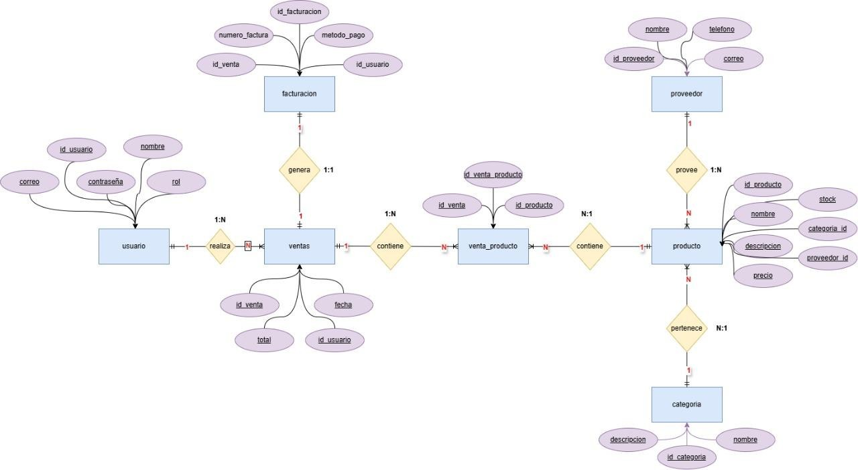

**diagrama de clases**

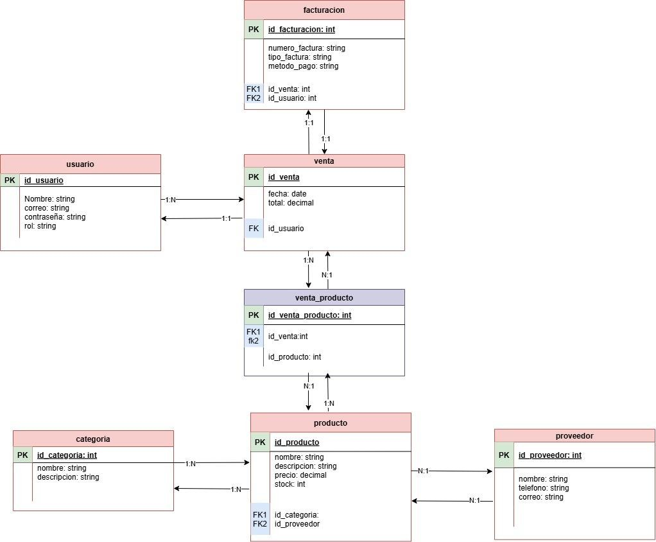

**Implementación de las tablas en la base de datoa**

# 1. Tabla usuario

Esta tabla almacena la información de los usuarios del sistema. Sus columnas principales son: id_usuario: Identificador único para cada usuario (clave primaria). nombre: Nombre completo del usuario. correo: Correo electrónico del usuario. contraseña: Contraseña cifrada para el acceso seguro.

rol: Rol asignado al usuario (por ejemplo,

administrador, empleado).

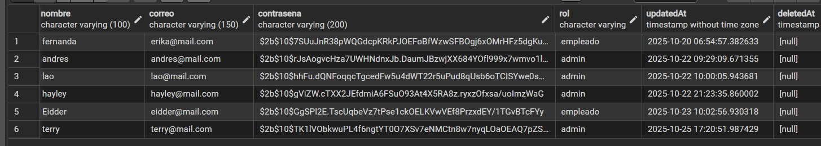

# 2. Tabla venta

Almacena la información de cada venta realizada:

id_venta: Identificador único de la venta (clave primaria). fecha: Fecha en que se realizó la venta. total: Valor total de la venta.

id_usuario: Referencia al usuario que realizó la venta (clave foránea).

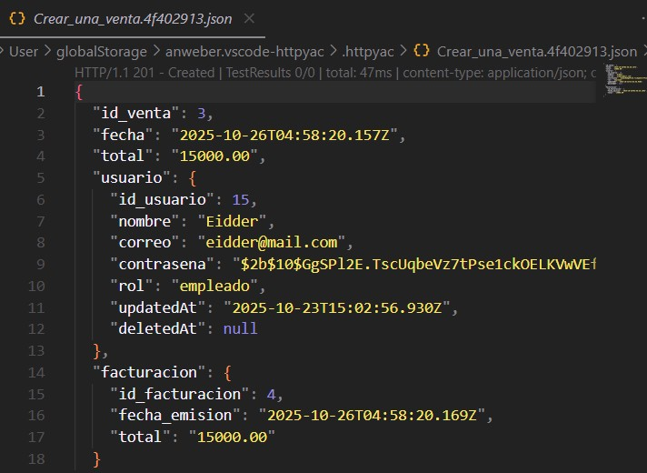

cada venta relacionada con su id usuario y los atributos del usuario y la facturación de su venta

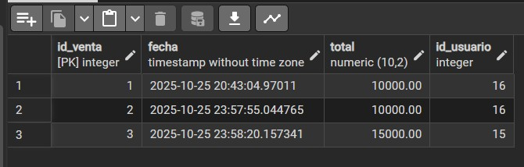

# 3. Tabla producto

Contiene los datos de los productos disponibles en la ferretería:

id_producto: Identificador único del producto (clave primaria).

nombre: Nombre del producto.

descripcion: Descripción detallada del producto. precio: Precio unitario. stock: Cantidad disponible en inventario. id_categoria: Referencia a la categoría del producto (clave foránea). id_proveedor: Referencia al proveedor del producto (clave foránea).

# 4. Tabla proveedor

Relación con su proveedor y su caterogia

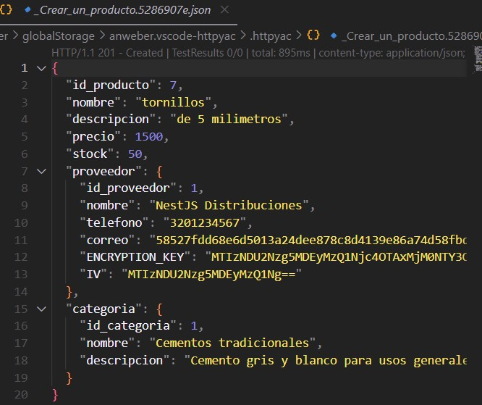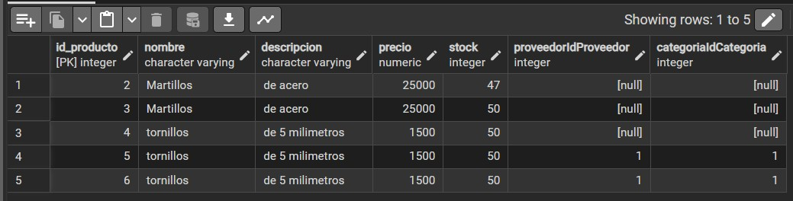

Registra los datos de los proveedores:

id_proveedor: Identificador único del proveedor (clave primaria). nombre: Nombre del proveedor. telefono: Teléfono de contacto. correo: Correo electrónico del proveedor.

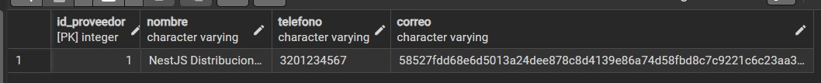

# 5. Tabla categoria

Permite clasificar los productos: id_categoria: Identificador único de la categoría (clave primaria). nombre: Nombre de la categoría. descripcion: Descripción de la categoría.

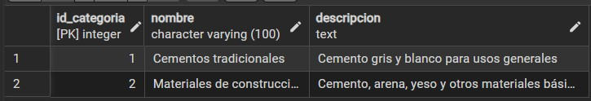

# 6. Tabla facturacion

Guarda los datos de facturación asociados a cada venta:

id_facturacion: Identificador único de la factura (clave primaria). numero_factura: Número de la factura. tipo_factura: Tipo de factura emitida. metodo_pago: Método de pago utilizado. id_venta: Referencia a la venta correspondiente (clave foránea).

id_usuario: Referencia al usuario que generó la factura (clave foránea).

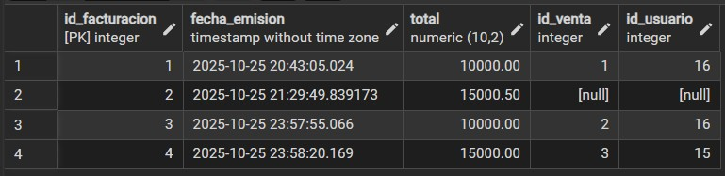

# 7. Tabla venta_producto

Es una tabla intermedia que permite registrar los productos incluidos en cada venta (relación muchos a muchos): id_venta: Referencia a la venta (clave foránea). id_producto: Referencia al producto vendido (clave foránea). cantidad: Cantidad de unidades vendidas de cada producto.

